terremoto no mar egeu
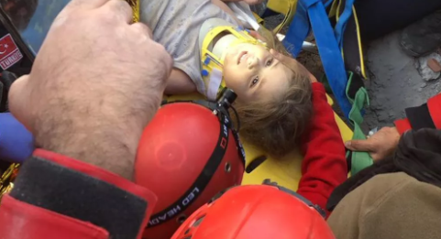
Menina de 3 anos resgatada 91 h após terremoto na Turquia pediu bolinho de carne e iogurte
Ayda Gezgin estava sentada na cozinha de um prédio que desabou, em um espaço que ficou intacto entre a bancada e a máquina de lavar. Número de mortos na tragédia passa de 100.
Por G1, 03/11/2020

Durante o ano todo lemos e ouvimos notícias sobre terremotos em diversos locais do mundo.
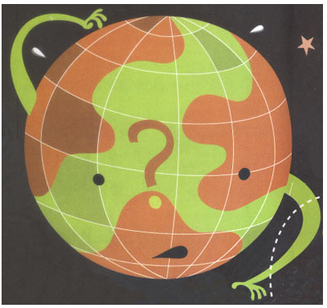
Sem pânico
É difícil acontecer um terremoto no Brasil. E a explicação para isso é simples.
Imagine você que a superfície do nosso planeta pode ser comparada a um quebra-cabeça. Isso porque ela se divide em enormes blocos de rochas, as placas tectônicas, que estão em constante movimento. Por se moverem, essas placas podem se chocar. E quando isso acontece, temos um terremoto: a terra treme! Algo que é sentido com muito mais intensidade em locais que estão bem na beirinha das placas tectônicas. O que não acontece com o Brasil! O nosso país está localizado bem no meio de uma placa tectônica, não na borda. Portanto, mais distante do lugar exato onde há o choque entre as placas tectônicas e onde os tremores apresentam força total.

Questão 1
Observe o mapa a seguir:
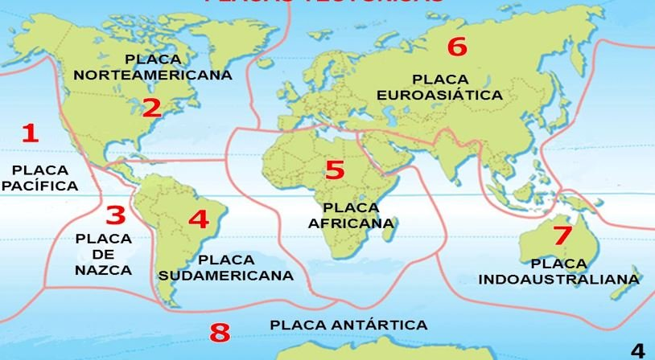

I. Localize o Brasil. Faça um contorno com uma linha mais grossa para destacar o nosso país.
II. Faça um traçado com cor diferente no contorno da placa Sudamericana.

Cada vez piores?
Parece que os tremores de terra estão cada vez mais frequentes e fortes em todo o mundo. Mas será que isso é verdade?
A intensidade dos terremotos mais recentes tem sido semelhante a outros ocorridos em anos anteriores. O que torna os terremotos mais assustadores é o fato de eles terem ocorrido em áreas onde vive um grande número de pessoas. Antigamente, a população das cidades era pequena. Não havia tantas construções. Por isso, um terremoto de 7 graus na escala Richter gerava menos mortes e destruição do que hoje em dia, quando as cidades têm mais habitantes e edifícios.

Questão 2
Os continentes são divisões territoriais do Planeta Terra cercado por águas. Nosso Planeta está dividido em cinco continentes.
Localize no mapa a seguir os continentes. Se necessitar, consulte um Atlas. Pinte cada continente de acordo com a legenda e depois escreva seus nomes nos retângulos.
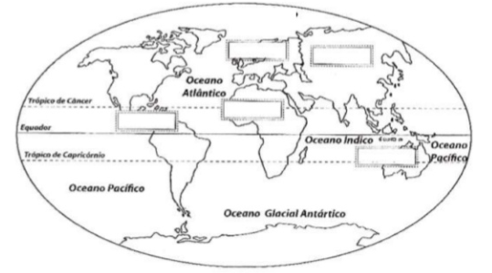

Questão 3
Pesquise em seu Atlas em que continente fica a Turquia. Escreva o nome no retângulo abaixo.
A Turquia está localizada no continente .......................................................................

Por incrível que pareça, um dos principais indícios de um terremoto iminente é uma mudança geral no comportamento dos animais. Cavalos mansos dão coices e galopam desvairadamente, os cães uivam, os peixes saltam. Aqueles animais que costumeiramente se escondem, como ratos e cobras, repentinamente saem das tocas. Os chimpanzés passam menos tempo nas árvores e mais no chão. Não devemos concluir, a partir daí, que os animais têm a capacidade de prever o futuro ou que possuam um sentido diverso do nosso. O contato que têm com o ambiente natural é mais íntimo e suas vidas precárias fazem com que estejam mais atentos que nós a alterações quase imperceptíveis. Os mínimos tremores que precedem o choque real os perturbam; os sons estranhos provenientes dos movimentos na terra os enervam.

Questão 4
Faça um desenho que mostre ou explique por que os animais mudam de comportamento antes de um terremoto.

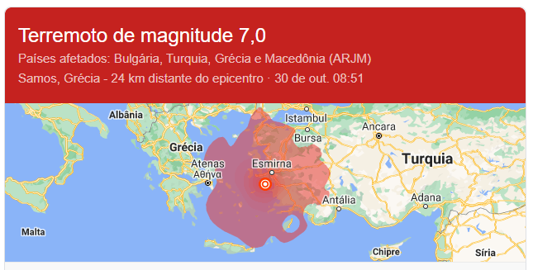

Questão 5
Um sismógrafo é um instrumento científico que registra informações sobre a duração, intensidade e direção de um terremoto. Além de registrar terremotos, os sismógrafos também podem rastrear grandes explosões, maremotos e outros eventos que causam o tremor do solo.

Ligue cada desenho ao seu nome.
